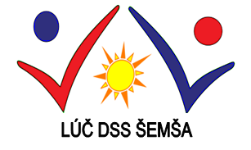
LÚČ – Domov sociálnych služieb, Šemša 139, 044 21 Šemša
hľadá do tímu

* Opatrovateľ/-ka
* Sestra zmenová

Plat podľa zaradenia a praxe. K tomu príplatky za nočné, sviatky, soboty, nedele. Ďalšie benefity pre zamestnanca:
* týždeň dovolenky naviac (spolu 6-7 týždňov),
* 100 € príspevok na regeneráciu,
* 30 € príspevok na zdravotnú starostlivosť (pomôcky),
* cena obeda 0,50 centov,
* po dvoch rokoch príspevok na rekreáciu do výšky 275,-€

Bližšie info: PaM: 055 / 697 01 21, 0948 389 574
Hlavná sestra: 055 / 681 58 32
Riaditeľ: 055 / 681 58 19
E-mail: lucdsssemsa@gmail.com
Nájdete nás na web stránke: https://dsssemsa.euweb.cz a facebooku.

